Муниципальное общеобразовательное учреждение
Петровская средняя общеобразовательная школа

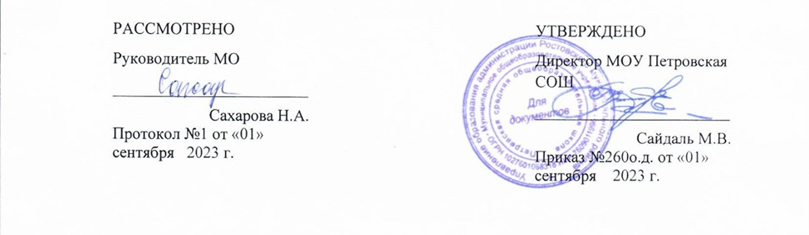

Рабочая программа
учебного предмета
«Литературное чтение»
по адаптированной образовательной программе
для детей с ограниченными возможностями здоровья
(ЗПР, вариант 7.2)
1 класс
2023-2024 учебный год

Программу составила
учитель начальных классов
Кашина Н.В.

р.п.Петровское, 2023г.

Аннотация к рабочей программе учебного предмета «Литературное чтение» по адаптированной образовательной программе для детей с ограниченными возможностями здоровья (ЗПР, вариант 7.2) 1 класс

Рабочая программа по учебному предмету "Литературное чтение» разработана на основе следующих документов:
- Приказа Министерства образования и науки Российской Федерации от 19 декабря 2014 г. № 1598 «Об утверждении федерального государственного образовательного стандарта начального общего образования обучающихся с ограниченными возможностями здоровья»;
- Приказ Министерства просвещения Российской Федерации от 31 мая 2021 г. № 286 «Об утверждении федерального государственного образовательного стандарта начального общего образования»;
- Приказ Министерства просвещения Российской Федерации от 24 ноября 2022 г. № 1023 «Об утверждении федеральной адаптированной образовательной программы начального общего образования для обучающихся с ограниченными возможностями здоровья»;
- Приказ Министерства просвещения Российской Федерации от 11 февраля 2022 г. № 69 «О внесении в Порядок организации и осуществления образовательной деятельности по основным общеобразовательным программам - образовательным программам начального общего, основного общего и среднего общего образования, утвержденный приказом Министерства Просвещения Российской Федерации от 22.03.2022 г. № 155»;
- Постановления Главного государственного санитарного врача Российской Федерации от 28 сентября 2020 г. № 28 «Об утверждении санитарных правил СП 2.4.3648-20 «Санитарно-эпидемиологические требования к организациям воспитания и обучения, отдыха и оздоровления детей и молодёжи»
- АОП НОО МОУ Петровской СОШ (утв. приказом утв. приказом от 31.08.2023 года №255 о.д.):
АОП НОО, ЗПР вариант 7.1 или 7.2
Общей целью изучения предмета «Литературное чтение» является формирование у обучающихся навыков чтения и понимания прочитанного, введение ребенка в мир художественной литературы, привитие вкуса к чтению.
Овладение учебным предметом «Литературное чтение» представляет сложность для учащихся с (ЗПР). Это связано с недостатками фонематического восприятия, непониманием содержания звучащей речи, бедностью словаря, трудностями порождения связного высказывания, несовершенством навыков чтения, несформированностью основных мыслительных операций.
В соответствии перечисленными трудностями и обозначенными во ФГОС НОО обучающихся с ЗПР особыми образовательными потребностями определяются общие задачи учебного предмета:
- формировать фонематическое восприятие, звуковой анализ и синтез;
- формировать, закреплять и постепенно совершенствовать навыки чтения (сознательного, правильного, беглого и выразительного чтения вслух и про себя);
- уточнять и обогащать словарный запас путем расширения и дифференциации непосредственных впечатлений и представлений, полученных при чтении;
- формировать умение полноценно воспринимать литературное произведение в его эмоциональном, образном и логическом единстве, преодолевать недостатки в развитии эмоционально-волевой сферы детей;
- развивать нравственные и эстетические представления и чувства, художественный вкус, творческое и воссоздающее воображение, корригировать отклонения личностного развития ребенка;
- преодолевать недостатки в развитии речи обучающихся, формировать речевые умения и навыки;
- развивать и расширять представления об окружающем мире, обогащать чувственный опыт, развивать мыслительную деятельность и познавательную активность;
- прививать интерес к книге, к самостоятельному чтению;
- формировать приемы умственной деятельности, необходимые для овладения навыком чтения (наблюдения, сравнения и обобщения);
- способствовать совершенствованию познавательной деятельности и речевой коммуникации, обеспечивающих преодоление типичных для младших школьников с ЗПР недостатков сферы жизненной компетенции;
- содействовать достижению личностных, метапредметных и предметных результатов образования.

С учетом особых образовательных потребностей детей с ЗПР в 1 классе обозначенные задачи конкретизируются следующим образом:
- учить выделять последовательность звуков и слогов в словах, использовать знаково-символические средства (при составлении звуковых схем, схем предложения);
- формировать умение слитного послогового чтения слов с разной слоговой структурой, умение правильно понимать читаемые слова, предложения, небольшие тексты;
- учить элементам выразительного чтения;
- учить понимать звучащую речь, отвечать на вопросы по содержанию услышанного произведения, передавать содержание прослушанного;
- учить использовать формы речевого этикета;
- познакомить с произведениями устного народного творчества и детской литературы, доступными для восприятия младших школьников с ЗПР, развивать нравственные и эстетические представления и чувства;
- учить создавать собственный текст по серии иллюстраций к произведению, на основе личного опыта или впечатлений;
- развивать и расширять представления об окружающем мире, обогащать чувственный опыт и словарь, развивать мыслительную деятельность и познавательную активность;
- воспитывать интерес к книгам и чтению;
- содействовать достижению личностных, метапредметных и предметных результатов образования.
Основное содержание учебного предмета:
В соответствии с выделенными в ФАООП направлениями изучение предмета «Литературное чтение» в 1 классе включает следующие разделы:
Аудирование (слушание). Восприятие на слух звучащей речи. Понимание содержания звучащей речи, умение отвечать на вопросы по содержанию услышанного произведения, определение последовательности событий.
Чтение вслух. Постепенный переход от слогового к плавному осмысленному правильному чтению целыми словами вслух.
Говорение (культура речевого общения). Понимать вопросы, отвечать на них, выслушивать, не перебивая, собеседника. Использование норм речевого этикета. Передача содержания прослушанного. Передача впечатлений из повседневной жизни в рассказе (описание, повествование).
Круг детского чтения. Произведения устного народного творчества. Произведения классиков детской литературы, доступные для восприятия младших школьников с ЗПР.
Литературоведческая пропедевтика (практическое освоение). Прозаическая и стихотворная речь. Малые фольклорные формы (колыбельные песни, потешки, загадки). Сказки.
Творческая деятельность обучающихся (на основе литературных произведений). Интерпретация текста литературного произведения в творческой деятельности учащихся: инсценирование, установление последовательности событий; создание собственного текста по серии иллюстраций к произведению или на основе личного опыта.

ПЛАНИРУЕМЫЕ РЕЗУЛЬТАТЫ ИЗУЧЕНИЯ УЧЕБНОГО ПРЕДМЕТА
По итогам обучения в 1 классе можно определенным образом оценить успешность их достижений.
В конце 1 класса обучающийся:
- выделяет последовательность звуков и слогов в словах;
- владеет плавным, осмысленным чтением целыми словами, понимает читаемые слова, предложения, небольшие тексты;
- владеет элементами выразительного чтения;
- понимает звучащую речь, отвечает на вопросы по содержанию услышанного произведения, передает содержание прослушанного;
- использует формы речевого этикета;
- узнает произведения устного народного творчества и детской литературы;
- создает собственное высказывание по серии иллюстраций, на основе личного опыта или впечатлений;
- проявляет интерес к книгам и чтению;
Решение об итогах освоения программы и переводе школьника в следующий класс принимается ПМПк образовательного учреждения на основе выводов о достижении планируемых предметных результатов. Вместе с тем недостаточная успешность овладения литературным чтением как учебным предметом требует взвешенной оценки причин этого явления.

